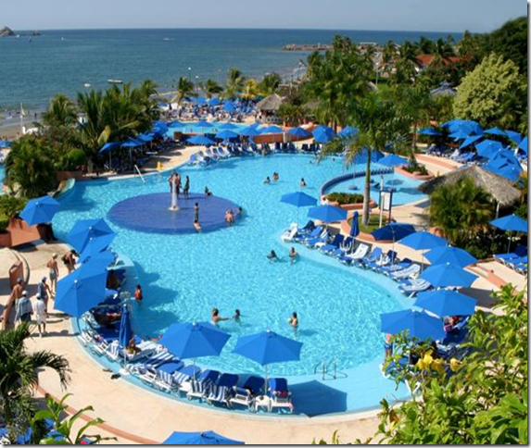

Mexico, Mexico.
La chanson et le chanteur sont imprimés
Dans la mémoire des souvenirs du passé
Des amis(es) plus âgés et de ma génération.
Découvrons Mexico et ses multiples fascinations.
L'accueil est chaleureux, mélange doucereux
De végétation, de pierres, façades au style mystérieux
De là-bas et au combien romantique, coloré, envoûtant
Avec cette fontaine, le sol carrelé, chic et bon genre.
La cuisine épicée est un attrait renommé de ce lieu.
Le rustique des rues piétonnes en terre battue est fabuleux,
Bordées de murs au teint gai, fardé, haut en couleurs.
Des forteresses de pierres aux murailles crème douceur
Semblent protéger des paradis fantastiques sous le soleil
Où l'azur resplendit de son subtil bleu intemporel.
Une petite plage offre aux regards des rochers étonnants
Polis en des rondeurs creusées de sillons serpentant,
L'eau bleutée va se briser sur le sable beige foncé.
Plages et piscines sont prises d'assaut, le soleil doit chauffer.
La nature rayonne de sa beauté généreusement,
Sur l'Océan, les rochers s'allument d'ors au soleil couchant.
Marie Laborde.

